LAPORAN PRAKTIKUM INTERNET OF THINGS (IoT)

Fakultas Vokasi, Universitas Brawijaya

**Praktik Pembuatan Rangkaian Sensor Jarak**  
*Ghozi Andreansah*

*Fakultas Vokasi, Universitas Brawijaya*

*Email : ghoziae1@gmail.com*

**1. Introduction**

Pengenalan rangkaian sensor jarak dan bagaimana cara kerjanya

**1.1 Latar belakang**

Mempersiapkan mahasiswa untuk pembelajaran dan pelaporan progress kedepan

**1.2 Tujuan eksperimen**

Membuat rangkaian sensor jarak

**2. Methodology**

**2.1 Tools & Materials**

1. Wokwi
2. Github
3. Vscode

**2.2 Implementation Steps**

1. Edit Rangkaian di Wokwi

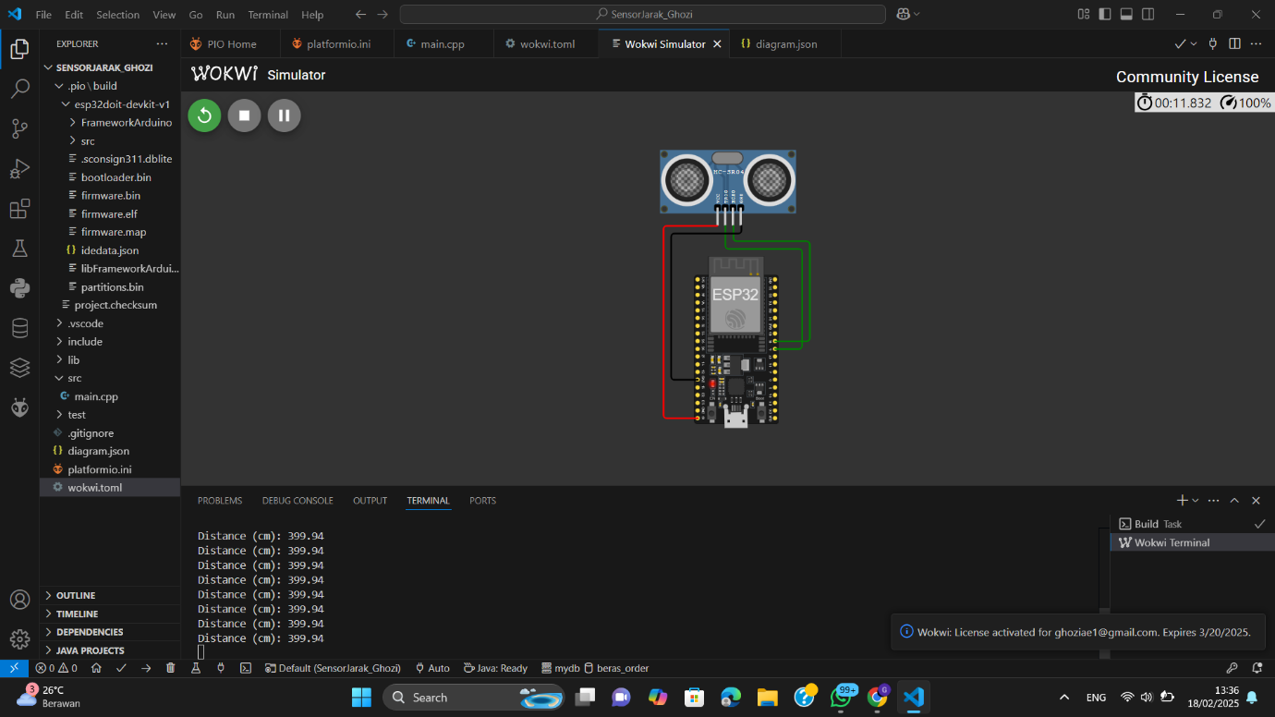

1. Copy diagram.json untuk di vscode

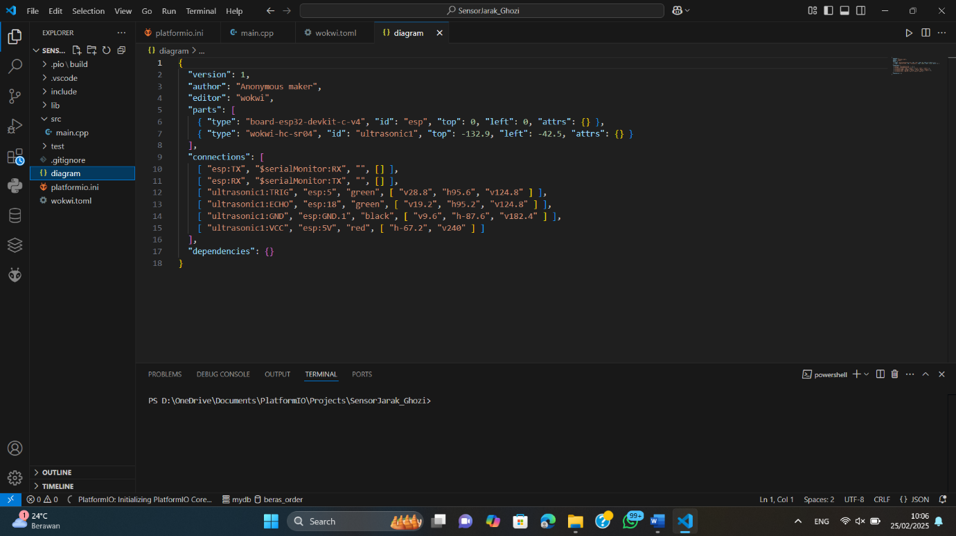

1. Buat Code untuk sensor suhu jarak

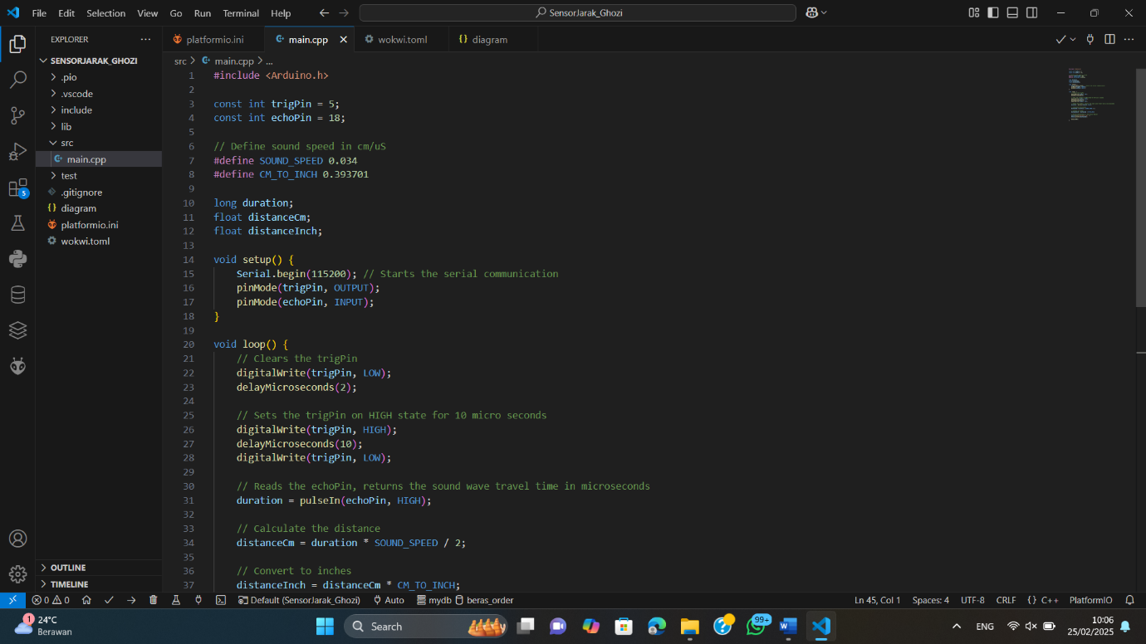

**3. Results and Discussion**

**3.1 Experimental Results**

**4. Appendix**

